FORMAÇÃO CONTINUADA DE PROFESSORES DE MATEMÁTICA: EXPERIÊNCIAS EM TOCANTINS E MATO GROSSO

ELIZABETH OGLIARI MARQUES- UFRJ- eogliari@ig.com.br
LILIAN NASSER- UFRJ- lnasser@im.ufrj.br

Introdução
Os resultados das pesquisas de desempenho dos alunos da rede escolar brasileira têm sistematicamente demonstrado que nossos alunos apresentam um nível de proficiência em Matemática muito abaixo do que seria desejável ao concluírem cada etapa do ensino básico, como mostra o gráfico a seguir (INEP).
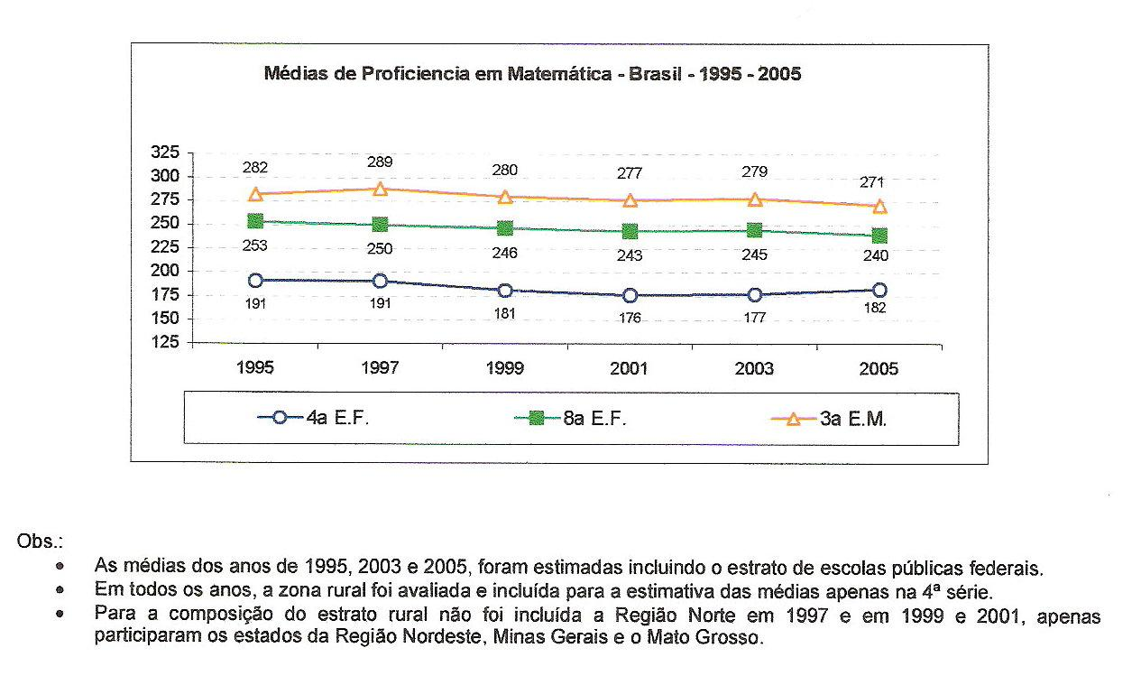
Múltiplos são os fatores que levam a este desastroso resultado, como condições sócio-ambientais, questões sócio-econômicas, desvalorização da profissão de professor, com salários aviltantes e péssimas condições de trabalho e, não podemos ignorar, a qualidade da formação do professor.

A importância da formação continuada de professores
As reflexões de João Pedro da Ponte (1994) sobre o papel do professor no processo de ensino-aprendizagem nos dão bem a dimensão da responsabilidade desse profissional e da importância de lhe oferecerem oportunidades de formação continuada:
O professor é hoje visto como um elemento-chave do processo de ensino-aprendizagem. Sem sua participação empenhada é impossível imaginar qualquer transformação significativa no sistema educativo, cujos problemas, de resto, não cessam de se agravar....
Ponte refere-se aos professores portugueses, mas suas reflexões encaixam-se perfeitamente na realidade dos professores brasileiros.
É preciso conhecer quem é o professor, esse profissional que “desenvolve o seu trabalho num ambiente cada vez mais agressivo ...” (Ponte, 1994) e perceber suas potencialidades e dificuldades para que se formulem políticas públicas que garantam condições favoráveis ao exercício da profissão e a oferta de programas de formação continuada.
Ponte (1994) cita o trabalho de Freema Elbaz (1983), para quem o conhecimento profissional resulta da integração de saberes advindos da experiência e saberes teóricos, relacionados à disciplina que ensina, ao desenvolvimento infantil, à aprendizagem e à teoria social, “integrados pelo professor individual em termos de valores e crenças pessoais e orientados para a sua situação prática” (p.5).
Sempre foi dada importância ao domínio do conteúdo pelo professor e só mais recentemente é que se começou a valorizar a forma como se dá o processo de ensino-aprendizagem. Hoje, sabemos que esses dois aspectos precisam andar juntos. Somente com um sólido conhecimento dos conteúdos a ensinar é que o professor poderá refletir sobre a forma mais conveniente para os alunos lidarem com esse conhecimento e se apropriarem dele.
Apesar do domínio pelo professor do conteúdo a ser ensinado ser fundamental, esse conteúdo raramente faz parte do currículo dos cursos de formação de professores.
Débora Ball (1988) discute três concepções acerca da formação de professores, que são largamente adotadas para explicar essa situação. São elas:
1ª- Se os futuros professores sabem resolver questões que envolvem assuntos básicos, então poderiam ensinar.
2ª- Se os conteúdos da “matemática escolar” são simples e comumente entendidos, então os futuros professores não precisariam revê-los.
3ª- Se o indivíduo tem uma formação universitária que envolve o estudo de matemática, isto lhe dará um grande conhecimento do assunto e, assim, ele estaria apto a ensiná-la, ainda que não tenha nenhuma formação pedagógica.
A pesquisadora examinou uma amostra de dezenove futuros professores de Matemática para o nível elementar e secundário, americanos, procurando conhecer o entendimento matemático que eles trazem para seus cursos de formação e, principalmente, o conhecimento deles sobre divisão. Ball concluiu que, mesmo os que estavam se preparando para serem especialistas em matemática, tinham dificuldade para explicar o significado da divisão. Alguns mostravam desconhecer que é impossível dividir um número não nulo por zero. Em síntese, Ball (1988) conclui que, mesmo especialistas em Matemática têm dificuldade quando se trata de ensinar conteúdos matemáticos com entendimento de seus significados e conexões.
Trabalhando durante quase duas décadas com formação de professores de 1ª à 4ª série do Ensino Fundamental e em programas de formação continuada de professores de Matemática nos Estados de Tocantins, Mato Grosso e Rio de Janeiro, além de participar de numerosos encontros com professores que ensinam Matemática por todo o Brasil, podemos perceber que essa é uma realidade que também acomete os professores brasileiros.
Analisando resultados em testes de avaliação de larga escala, temos a oportunidade de investigar a possível relação entre erros em itens de alto índice de dificuldade para alunos de bom desempenho nos testes e o conhecimento que os professores têm dos conteúdos correspondentes, reforçando nossa convicção de que é mais que necessária uma séria intervenção nos cursos de formação de professores, repensando seus currículos, assim como a oferta de ações de formação continuada. Sabemos que nos cursos de formação de professores, em geral, não há a necessária preocupação com o conteúdo que eles terão que ensinar e, nos cursos de licenciatura em Matemática, enfatiza-se o conhecimento matemático avançado. No entanto, sabemos que a prática não supre as deficiências de conteúdos e que é urgente que se reformulem os currículos dos cursos de formação, abrindo espaço para que o futuro professor possa se apropriar significativamente desses saberes que são essenciais aos professores que ensinam Matemática.
A formação continuada, que deveria prover a atualização e a apropriação de novas tecnologias para melhoria do ensino, por enquanto, tem que dar conta, também, de trabalhar com os professores esses conteúdos básicos.
A seguir, procuraremos dar uma idéia de como os testes de larga escala podem ser utilizados como diagnóstico e ponto de partida para uma correção de rumo em nossa formação de professores de Matemática e as conseqüentes mudanças na educação de nossas crianças e adolescentes.

Os testes de larga escala: um breve histórico
Não é nosso propósito fazer neste trabalho uma análise detalhada dos testes de rendimento escolar nem pôr em discussão suas virtudes e suas imperfeições. O que desejamos é proporcionar uma reflexão sobre o aproveitamento dos resultados dos testes como ponto de partida para possíveis redirecionamentos no processo de ensino-aprendizagem.
Os testes de avaliação interna habitualmente são utilizados apenas para dar uma nota que poderá gerar uma aprovação ou reprovação para o aluno. A análise dos resultados de um teste pode gerar um rico diagnóstico do que os alunos aprenderam ou não e, assim, servir de subsídios para correção das deficiências dos estudantes.
Segundo Ruben Klein (2005),
Os testes de avaliação externa têm como finalidade aferir o conhecimento ou habilidade dos alunos de uma ou mais séries. Seus resultados não deveriam se restringir a informar um escore, em geral, o percentual de acerto, mas sim informar o que os alunos sabem e são capazes de fazer através de uma escala apropriada. Os diagnósticos sobre o aprendizado dos alunos deveriam ser utilizados em políticas públicas da melhoria da qualidade do ensino (Klein, 2003a).
Atualmente, no Brasil, no que se refere à educação básica, os testes de avaliação externa, também chamados testes de larga escala, utilizados são o Saeb, a Prova Brasil e o Enem (específico para o Ensino Médio), construídos pelo Inep - Instituto de Estudos e Pesquisas Educacionais Anísio Teixeira (MEC).
O Saeb - Sistema de Avaliação da Educação Básica, que é realizado desde 1990, só a partir de 1995 acompanha a evolução do desempenho dos alunos brasileiros de forma sistemática em Matemática e Língua Portuguesa, permitindo a comparação de resultados.
Em 2005, o Sistema de Avaliação da Educação Básica – Saeb passou a ser composto de dois processos de avaliação: a Avaliação Nacional da Educação Básica – Aneb, que passou a designar o histórico exame amostral do Saeb, e a Avaliação Nacional do Rendimento Escolar – ANRESC, conhecida como Prova Brasil.
Enquanto o Saeb é aplicado aos 5º e 9º anos do ensino fundamental e à 3ª série do ensino médio, a Prova Brasil atinge apenas os 5º e 9º anos do ensino fundamental. Maiores informações sobre o Sistema de Avaliação da Educação Básica podem ser obtidas em http://www.inep.gov.br/.
O Saeb e a Prova Brasil adotam a mesma base teórica e os mesmos procedimentos, como, por exemplo, testes padronizados para medir o que os estudantes demonstram saber e são capazes de fazer nas áreas de conhecimento, constituídos por questões elaboradas por especialistas a partir do que está previsto para as séries avaliadas nos currículos de todas as unidades da Federação e, ainda, nas recomendações dos Parâmetros Curriculares Nacionais. Além disso, são comuns a ambos as Matrizes de Referência, a padronização dos trabalhos de campo, as Escalas de Proficiência para análise de dados e apresentação de resultados, e ambas usam a Teoria de Resposta ao Item.

Algumas experiências de formação continuada deflagradas a partir dos resultados do Saeb
1- No Estado do Tocantins
Após a divulgação dos resultados do Saeb de 2001, a Secretaria da Educação e Cultura do Estado de Tocantins implantou em 2003, em parceria com a Fundação Cesgranrio, o programa Melhoria da Qualidade de Ensino do Tocantins, destinado à formação continuada de professores de Matemática e Língua Portuguesa de 4ª e 8ª séries do ensino fundamental. Em 2004 o Programa passou a atender também professores da 3ª, 5ª, 6ª e 7ª séries. Em 2005 foram incluídos professores do ensino médio.
O trabalho era desenvolvido por uma equipe de especialistas que atuavam junto a multiplicadores que, por sua vez, o aplicavam a docentes que atuavam nas séries da rede estadual contempladas pela ação. Também houve encontros gerais, em menor número, onde os formadores atuaram diretamente com os professores regentes. Em fevereiro de 2006 foram veiculadas tele-aulas, com o objetivo de atingir o maior número possível de professores. A equipe de especialistas era responsável pela elaboração de material para uso do professor e para uso do aluno e sua aplicação junto aos multiplicadores.
A realização e discussão de atividades ocorriam dentro de um espírito colaborativo, priorizando-se atividades em grupo, buscando-se a reflexão e a construção do conhecimento e o desenvolvimento da capacidade de argumentação, de forma que o trabalho acontecesse em sala de aula para que os alunos fossem, verdadeiramente, o centro do processo de ensino-aprendizagem. Abaixo, damos um exemplo de atividade do material do professor.
Para o professor:
As atividades a seguir destinam-se a formar o conceito de ângulo. É importante que as crianças conheçam tanto a idéia dinâmica de ângulos presente nos giros como a idéia estática que tem o sentido de “cantos”.
Para dar a idéia de giro podem ser exploradas atividades com as próprias crianças em jogos ou brincadeiras onde tenham que dar meia volta, um quarto de volta ou volta inteira no sentido horário e no sentido anti-horário. Uma boa atividade também é observar o giro do ponteiro dos minutos de um relógio e relacionar os giros com a marcação dos minutos.
Para dar a idéia de cantos podem ser feitas atividades com dobraduras e exploração dos cantos das carteiras escolares, do chão da sala, etc.

33) Áurea saiu de casa exatamente às duas horas. Quando chegou à casa de sua amiga Vera, o ponteiro maior do seu relógio tinha dado meia volta. A que horas Àurea chegou à casa de Vera?
Áurea chegou às 2horas e 15 minutos.
Áurea chegou às 2horas e 30 minutos.
Áurea chegou às 2horas e 45 minutos.
Áurea chegou às 3horas.

38) Pegue uma folha de papel e com um compasso ou qualquer objeto que tenha a forma circular trace uma circunferência e recorte um círculo.

Procure na sua sala coisas que possuam cantos que são ângulos retos. Se precisar, use o modelo que você construiu para medir os ângulos.
dobre-o ao meio
depois dobre-o novamente ao meio
ângulo reto

Além das atividades trabalhadas com os professores que deveriam depois ser aplicadas aos alunos, havia as avaliações formativas que, por sua natureza não têm a finalidade de dar um grau ao aluno, mas de oferecer um diagnóstico sobre o processo de ensino-aprendizagem dos alunos nos conteúdos testados, permitindo que os professores discutissem com as crianças seus acertos, seus erros, desafiando-os a superar duas dificuldades, intervindo e ajudando-as na construção do conhecimento.

Ao discutirmos com os professores as atividades propostas, também os incentivávamos a construir suas próprias tarefas ou a enriquecer uma atividade tradicional apresentada em um livro didático, tendo sempre em mente que
... a problemática da selecção das tarefas liga-se estreitamente à problemática da gestão do currículo. As tarefas são um elemento fundamental na caracterização de qualquer currículo, pois elas determinam em grande medida as oportunidades de aprendizagem oferecidas aos alunos. (Ponte, 2003)
A escolha dos temas a explorar nas atividades baseava-se na análise dos resultados dos alunos no Saeb e nos conteúdos que são reconhecidos como verdadeiros “nós” da aprendizagem (Nasser, 2003).
A leitura e discussão de textos de pesquisadores que têm se dedicado à melhoria da educação também estavam presentes em nossos encontros.

2- No Estado de Mato Grosso
Em novembro de 2005 foi implantado pela Secretaria de Educação do Estado de Mato Grosso o Projeto Eterno Aprendiz. Semelhante ao programa implantado em Tocantins, o Programa atende a professores da 2º ao 5º ano e do 6º à 9º ano do ensino fundamental. Até o presente momento houve seis encontros, três com professores multiplicadores e três com os professores regentes em sete pólos.
Ainda não temos condições de avaliar os efeitos do Programa sobre o desempenho dos alunos, porque os últimos resultados do Saeb ou da Prova Brasil são de 2005 e, portanto, anteriores à implantação do Programa. Porém, tivemos uma ótima aceitação por parte dos professores. Dos 2287 docentes que participaram do segundo encontro de professores, 91,8% consideraram boa ou ótima a metodologia utilizada e cerca de 58% declararam já ter aplicado total ou parcialmente o material trabalhado no primeiro encontro em suas salas de aula. Aqui, vale esclarecer que muitos professores presentes ao segundo encontro não haviam participado do primeiro. Praticamente a totalidade dos docentes, 99,3%, considerou que as atividades sugeridas contribuem para a sua prática docente.
O caso de Tocantins
Analisando as estatísticas de cada item dos testes do Saeb, percebemos que o fraco desempenho dos alunos em determinadas questões, em sua quase totalidade, não está associado a problemas com a elaboração das questões. Pelo contrário, esse estudo indica problemas de aprendizagem. Debruçando-nos sobre os gráficos da curva TRI (Teoria de Resposta ao Item), vemos que mesmo os alunos de melhor desempenho no teste apresentam erros em itens que abordam determinados conteúdos.
Escolhemos alguns itens da Prova da Avaliação Estadual/2001 do Sistema de Avaliação das Escolas Públicas Estaduais do Tocantins, que utilizou a Matriz de Referência do Saeb, para ilustrar observações que fizemos em nossos encontros com multiplicadores e com professores regentes em Tocantins.
1º exemplo:
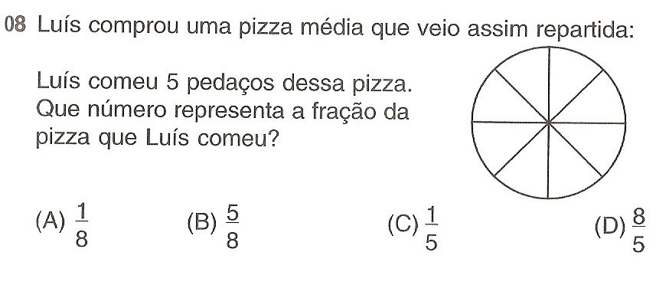

Este item tem como objetivo avaliar se os alunos identificam fração como representação que pode estar associada a diferentes significados. Neste caso, a fração representa a relação parte/todo. Alguns resultados fundamentais para se analisar o desempenho dos alunos estão listados abaixo.
Gabarito : B
Percentual de respostas em cada alternativa:
A | B | C | D
14% | 49% | 18% | 16%
Percentual de acertos: 49%
Percentual de acertos entre os alunos de pior rendimento no teste: 28%
Percentual de acertos entre os alunos de melhor rendimento no teste: 71%

Como podemos observar, esse item apresentou dificuldade média, pois mais da metade dos alunos avaliados errou, sendo que quase 30% dos alunos que mais acertaram no teste não acertaram este item. Podemos observar, também, que nenhuma alternativa atraiu indevidamente os alunos. A alternativa errada que mais atraiu foi a C e os alunos que a marcaram, provavelmente, associaram o denominador ao número 5 do enunciado. Essa análise nos mostra que há um sério problema com a aprendizagem de frações entre as crianças que estavam terminando a antiga 4ª série.
2 º exemplo:
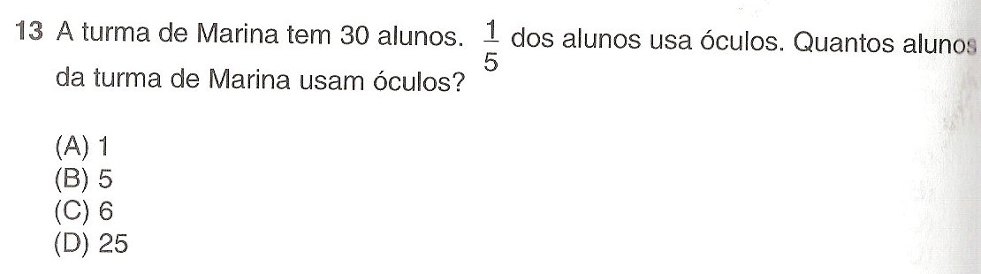

Neste item, também procurou-se avaliar se os alunos identificam fração como representação que pode estar associada a diferentes significados. Alguns resultados deste item foram:
Gabarito : C
Percentual de respostas em cada alternativa:
A | B | C | D
18% | 34% | 25% | 19%
Percentual de acertos: 25%
Percentual de acertos entre os alunos de pior rendimento no teste: 17%
Percentual de acertos entre os alunos de melhor rendimento no teste: 31%

Esse item foi extremamente difícil para os alunos de pior rendimento no teste e difícil mesmo para os alunos de melhor rendimento. A alternativa errada B atraiu 34 % dos alunos, mais do que a alternativa correta.
Comparando esses dois itens, observamos que o índice de acertos no segundo exemplo é praticamente a metade do índice de acertos do primeiro exemplo. O segundo item trata de fração de conjunto discreto, enquanto que o primeiro aborda a fração em conjunto contínuo.
Em nosso trabalho com os professores, percebemos que eles também têm mais facilidade ao lidar com frações de conjuntos contínuos e declararam que trabalham mais a fração da pizza, da barra, mas não fração de coleções. Alguns têm dificuldade em responder a questões como a que segue:
Que fração os cartões pintados representam do total de cartões?

Houve professores que responderam . Para esses não estava claro que cada cartão representa da coleção e, portanto, 5 cartões correspondem a .
Essa análise de itens e a utilização de atividades semelhantes com os professores nos propiciaram perceber que há um grupo considerável de professores que também apresenta problemas com o conhecimento relativo a esses conteúdos.
A partir dessa análise, elaboramos blocos de atividades de um mesmo conteúdo, previamente escolhido juntamente com o grupo de multiplicadores em função do que eles diagnosticavam como as principais dificuldades dos professores. Essas tarefas eram feitas por todo o grupo de multiplicadores, dentro de uma perspectiva colaborativa, com uso de material concreto, quando necessário, e em seguida, discutidas e analisadas para serem, posteriormente aplicadas aos professores e aos alunos.
É claro que nosso objetivo não era reduzir o trabalho dos professores à aplicação dessas atividades, mas incentivá-los a elaborar tarefas que favorecessem a construção do conhecimento de uma forma reflexiva por parte dos alunos, desenvolvendo a habilidade de fazer conjecturas, de testar hipóteses e de argumentar, assim como, mostrar que o professor pode e deve interferir em atividades que estão propostas nos livros didáticos, de modo a atender aos objetivos de ensino, muitas vezes, tornando um exercício trivial em tarefa que favorece a reflexão e a construção do conhecimento matemático, enfatizando a importância da resolução de problema no processo de ensino-aprendizagem.
Com esse trabalho, além de estarmos discutindo o aspecto metodológico, tínhamos a oportunidade de proporcionar uma reflexão sobre o conteúdo envolvido e muitas vezes percebíamos que era nessas ocasiões que alguns professores se apropriavam significativamente de certos conteúdos matemáticos.
A seguir, relatamos algumas das dificuldades dos professores e/ou multiplicadores que observamos em nossos encontros.
- Perceber a estrutura do sistema de numeração decimal, em especial, a função de zero na escrita numérica;
- Explicar o significado do “vai um” (como os professores se referem à reserva em adições com reagrupamento);
- Perceber os diferentes significados de uma fração;
- Escrever o um número racional fracionário na forma decimal e vice versa;
- Estabelecer a diferença entre figuras planas e figuras espaciais;
- Compreender a inclusão de classes na classificação de quadriláteros;
- Explicar a relação existente entre a medida e a unidade de medida utilizada para medir uma grandeza;
Essas mesmas dificuldades aparecem quando fazemos a análise do desempenho dos alunos nos itens de testes de larga escala ou nas avaliações formativas.
Durante a execução do programa enfrentamos alguns problemas como a rotatividade de multiplicadores, número excessivo de escolas para serem atendidas por um multiplicador e reprodução insuficiente de material. Mas, apesar dessas dificuldades, tivemos uma excelente receptividade por parte dos professores multiplicadores e coordenadores pedagógicos.
Alguns depoimentos sobre o projeto de formação continuada se encontram no site da Secretaria Estadual de Educação do Tocantins (SEDUC):

“Podemos observar que o professor depois da formação continuada está mudando a sua postura em sala de aula e isso contribui para esse processo de mudança”
Isabel Gonçalves Corrêa
Diretora da Escola Estadual Madre Belém, em Palmas.
“É um grande progresso para a escola e a gente pode ver isso através das fichas de acompanhamento dos alunos, nas avaliações mensais. Eles estão melhorando muito”.
Carmemlúcia Falcão Lima
Coordenadora pedagógica do Colégio Dom Alano, em Palmas
“A gente participa de palestras, seminários e aprende técnicas que podem ser aplicadas em sala de aula”.
Classi Maria Benati
Professora da Escola Estadual Madre Belém, em Palmas
“Acho a formação continuada necessária porque está trazendo melhorias no ensino. Os professores chegam com novas sugestões e com vontade de inovar”.
Áurea Machado Menezes Pereira
coordenadora pedagógica da Escola Estadual Morro do Mato – Goianorte.

Comparando as médias de proficiência dos alunos da antiga 4ª série do ensino fundamental das escolas estaduais urbanas de Tocantins obtidas no Saeb 2001, no Saeb 2005 e na Prova Brasil 2005, observa-se uma considerável melhora, ainda que o resultado de Tocantins, assim como em todo o Brasil, esteja aquém do desejado. O quadro a seguir mostra a evolução das médias de proficiência dos alunos da antiga 4ª série do ensino fundamental das escolas estaduais urbanas.

Médias de Proficiência em Matemática – 4ª série E.F
Escolas Urbanas Estaduais

SAEB |  | SAEB |  | PROVA BRASIL
UF | 2001 | UF | 2005 | UF | 2005
PR | 194,8 | MG | 209,9 | PR | 199,21
MG | 192,7 | PR | 208,3 | DF | 198,78
RS | 188,8 | DF | 201,1 | MG | 190,80
DF | 188,0 | RS | 196,7 | RS | 188,54
SC | 185,6 | SC | 188,0 | SC | 187,12
ES | 185,4 | ES | 186,0 | SP | 183,86
SP | 180,5 | SP | 182,9 | ES | 181,72
RJ | 172,2 | MS | 179,8 | GO | 180,51
GO | 170,7 | RJ | 179,0 | RJ | 180,35
AM | 166,7 | GO | 178,3 | MS | 178,40
RO | 166,7 | MT | 176,1 | MT | 178,28
MS | 165,3 | AM | 173,6 | TO | 177,33
PB | 164,4 | RR | 173,5 | RO | 175,12
MT | 163,3 | RO | 172,1 | SE | 174,89
PA | 163,3 | AC | 171,6 | MA | 174,25
AL | 162,4 | SE | 170,1 | AC | 173,41
CE | 162,4 | TO | 169,7 | CE | 171,99
MA | 161,7 | BA | 168,5 | BA | 171,86
PI | 160,3 | PB | 165,9 | AM | 171,65
BA | 160,0 | AL | 164,9 | PA | 171,54
TO | 159,9 | MA | 164,8 | PE | 169,61
SE | 159,4 | AP | 163,0 | AL | 168,45
PE | 155,5 | PA | 162,7 | PB | 168,14
RN | 155,4 | PE | 162,4 | AP | 167,65
AC | - | PI | 159,3 | PI | 166,47
AP | - | CE | 158,9 | RR | 161,89
RR | - | RN | 154,3 | RN | 159,58
BRASIL | 175,2 | BRASIL | 181,8 | BRASIL | 182,25
Fonte: Site do INEP- Acesso em 04/03//2007 – às 00:32

Ainda não conseguimos esclarecer a diferença entre a média de proficiência da rede estadual de Tocantins no Saeb 2005 (169,7) e na Prova Brasil 2005 (177,3), pois as duas avaliações são feitas com base na mesma Matriz de Referência e a média brasileira nos dois exames não apresentou discrepância. Talvez um fato a considerar seja o erro apresentado na média da rede estadual de Tocantins no Saeb 2005 (5,4). Não tivemos oportunidade de analisar o os itens da prova nem o desempenho dos alunos nesses itens, pois ainda não foram publicados.
Esperamos que, ao concluir nossa pesquisa, confirmemos nossa hipótese de que a qualidade da formação dos professores tem influência no desempenho dos alunos e, assim, reafirmemos a necessidade de se reformularem os cursos de formação de professores, sejam eles de nível médio ou de nível superior, e de se oferecerem, seriamente, programas de formação continuada aos milhares de professores já em atividade. Afinal, é direito de toda criança, assim como de todo jovem, ter acesso a uma educação de boa qualidade. Também é fato inquestionável que sem educação uma nação está condenada à estagnação.
Referências:
Ball, D. L. (1988). Knowledge and reasoning in mathematical pedagogy: Examining what prospective teachers bring to teacher education. Tese de Doutorado não publicada, Michigan State University, East Lansing.
Fontanive, N. (2005). O uso pedagógico dos testes. In Dimensões da Avaliação educacional. pp. 139-173. Org.: Alberto Mello e Souza. Vozes. Petrópolis.
INEP, MEC (2001). Matriz de referência para o SAEB. Brasília, DF.
INEP- Instituto Nacional de Estudos e Pesquisas Educacionais Anísio Teixeira. http://www.inep.gov.br/basica/saeb/default.asp. Acesso em 09/03/2007.
Klein, R.(2006). Como está a educação no Brasil? O que fazer? In Ensaio: Avaliação e Políticas Públicas em Educação. 51 Vol. 14. Abril/Junho 2006, pp.139-171. Fundação Cesgranrio. Rio de Janeiro.
Klein, R.(2005). Testes de Rendimento Escolar. In Dimensões da Avaliação educacional. pp. 110-138. Org.: Alberto Mello e Souza. Vozes. Petrópolis
Nasser, L. (2003). Analisando resultados de avaliações institucionais: alguns nós na aprendizagem de Matemática. Mini-curso apresentado no III EEMAT, RJ.

Ponte, J. P.(2003). À procura da mistura perfeita. Notas de conferência realizada no Leirimat. Centro de Investigação em Educação e Departamento de Educação. Faculdade de Ciências. Universidade de Lisboa.
Ponte, J. P.(1994). O Desenvolvimento Profissional do Professor de Matemática. Educação e Matemática, 31, 9-12 e 20. (Acessado pela Internet)
Sistema Nacional de Avaliação da Educação Básica: Anresc 2005. Resultados da Prova Brasi.l http://www.inep.gov.br/basica/saeb/anresc.htm . Acesso em 09/03/2007.
Sistema Nacional de Avaliação da Educação Básica: SAEB 2001. Relatório técnico. Rio de Janeiro: Fundação Cesgranrio/Fundação Carlos Chagas, 2002.
Sistema Nacional de Avaliação da Educação Básica: SAEB 2003. Relatório técnico. Rio de Janeiro: Fundação Cesgranrio, 2004.
Sistema Nacional de Avaliação da Educação Básica:SAEB 2005. Primeiros resultados : Médias de desempenho do Saeb/2005 em perspectiva comparada. http://www.inep.gov.br/download/saeb/2005/SAEB1995_2005.pdf. Acesso em 09/03/2007.

(http://www.seduc.to.gov.br/index.php?option=com_content&task=view&id=350 acessado em19/03/07)
Erro da média: 5,4
Erro da média: 3,4

